Środa, 03.06.20
Witajcie!
Dziś ciąg dalszy profilaktyki: Co to jest FONOHOLIZM?

Czy wyobrażasz sobie życie bez telefonu komórkowego?

Na początku opowiem Ci
kim jest fonoholik .
Ta osoba to człowiek dla którego
telefon komórkowy to najlepszy przyjaciel. Fonoholik ma problem
z "rozstaniem" się ze swoim urządzeniem.
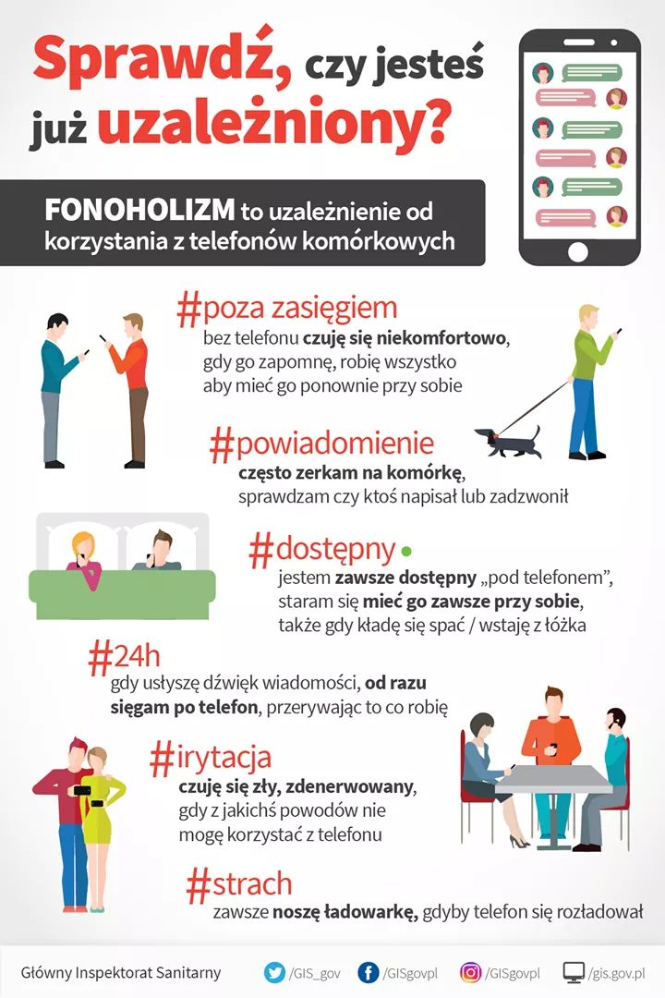

To, czy i kiedy zdasz sobie sprawę z powagi problemu jaki Ciebie dotyczy, zależy w dużej mierze od Ciebie i od postawienia sobie właściwych celów życiowych: CO TAK NAPRAWDĘ JEST DLA CIEBIE W ŻYCIU WAŻNE.
Test na fonoholizm – za każdą odpowiedź TAK – 1 pkt
1. Ludzie mówią o tobie: rozmawia przez telefon bez przerwy
2. Często rozmawiasz przez telefon komórkowy dłużej niż planowałeś
3. Próbowałeś spędzić dzień bez telefonu i skończyło się to klęską
4. Nigdy nie zostawiasz telefonu w domu
5. Nie wyłączasz telefonu w kinie, klubie, teatrze, kościele
6. Zostawiasz telefon włączony w nocy, choć nie używasz go jako budzika
7. Pierwszą rzeczą, którą bierzesz do ręki po przebudzeniu, jest telefon komórkowy
8. Miejsce urlopu wybierasz, kierując się zasięgiem komórki
9. Kłamiesz, pytany o czas, który spędzasz z komórką przy uchu
10. Telefon komórkowy bywa przyczyną zgrzytów w pracy/szkole i/lub źródłem konfliktów w rodzinie
11. Wyszedłeś z domu i zorientowałeś się, że zapomniałeś telefonu – czy wpadasz w panikę?
12. Nie jesteś w stanie wyobrazić sobie dnia bez telefonu?
13. Nie masz w zwyczaju wyłączać komórki, zawsze pilnujesz, by była naładowana?
14. Czy wolisz rozmawiać z kimś przez komórkę, niż spotkać się w cztery oczy?
15. Gdy w czasie spotkania rodzinnego czy służbowego dzwoni telefon komórkowy, zawsze odbierasz?
Wyniki:
12 pkt i więcej Dramat! Jest bardzo źle. To telefon komórkowy rządzi tobą, a nie ty nim. Wygląda na to, że wpadłeś w pułapkę uzależnienia, a z małych uzależnień wychodzi się czasem trudniej niż z poważnych nałogów.
8–11 pkt Uważaj, bo sprawy idą w złym kierunku. Zaczyna to być problem. Użytkowanie komórki wymyka ci się spod kontroli. To nie ty trzymasz telefon na smyczy, ale coraz częściej to on ciebie na uwięzi.
7 pkt i mniej Wiadomo: telefon komórkowy jest bardzo potrzebny, ale potrafisz się od niego odciąć. Nie przenosisz życia w wirtualność. Używasz telefonu często, ale nie zdominował on twojego życia.

Wraz z rozwojem uzależnienia nasilają się jego negatywne skutki: - Nadmierne korzystanie z aparatu prowadzi do zaniku rzeczywistych więzi międzyludzkich w rodzinie i w kontaktach z rówieśnikami. - to odcinanie się od świata zewnętrznego i samotność. - Zanikają pasje i zainteresowania. - Pojawiają się zaburzenia odżywiania i snu, trudności w nauce, - niskie poczucie własnej wartości, - nieumiejętność nawiązywania bliskich relacji.

Zapamiętaj!
- Telefon nie powinien zdominować Twojego życia. Używaj go tylko wtedy, gdy jest Ci naprawdę potrzebny. - Rozmowa przez telefon nigdy nie zastąpi bezpośredniego kontaktu. Jeśli tylko możesz, spotykaj się osobiście z bliskimi osobami, z którymi kontaktujesz się telefonicznie. - Powstrzymuj się od wykonywania połączeń innych niż te konieczne. - Przy oficjalnych uroczystościach rodzinnych wyłączaj telefon lub ustaw go na tryb milczenia. Nie pozwól, by dzwonek zakłócił Ci ważną rozmowę z kimś bliskim. - W wolnym czasie staraj się jak najmniej korzystać z telefonu komórkowego. Poświęć go na rozwijanie swoich pasji i zainteresowań. - Życzenia składaj osobiście. Staraj się unikać wysyłania wiadomości SMS. - Zorganizuj sobie dzień bez telefonu i strefy wolne od telefonu (np. kościół, łazienka, kino) - Walcz z przymusem natychmiastowego odpowiadania na SMS. - Wybierz w ciągu dnia taki czas, w którym będziesz miał wyłączony telefon i będzie on poza zasięgiem Twojego wzroku.
Podejmij wyzwanie!
Zrób sobie dzień bez telefonu!
Dasz radę???

Dobrego dnia bez telefonu! - c. Beata

